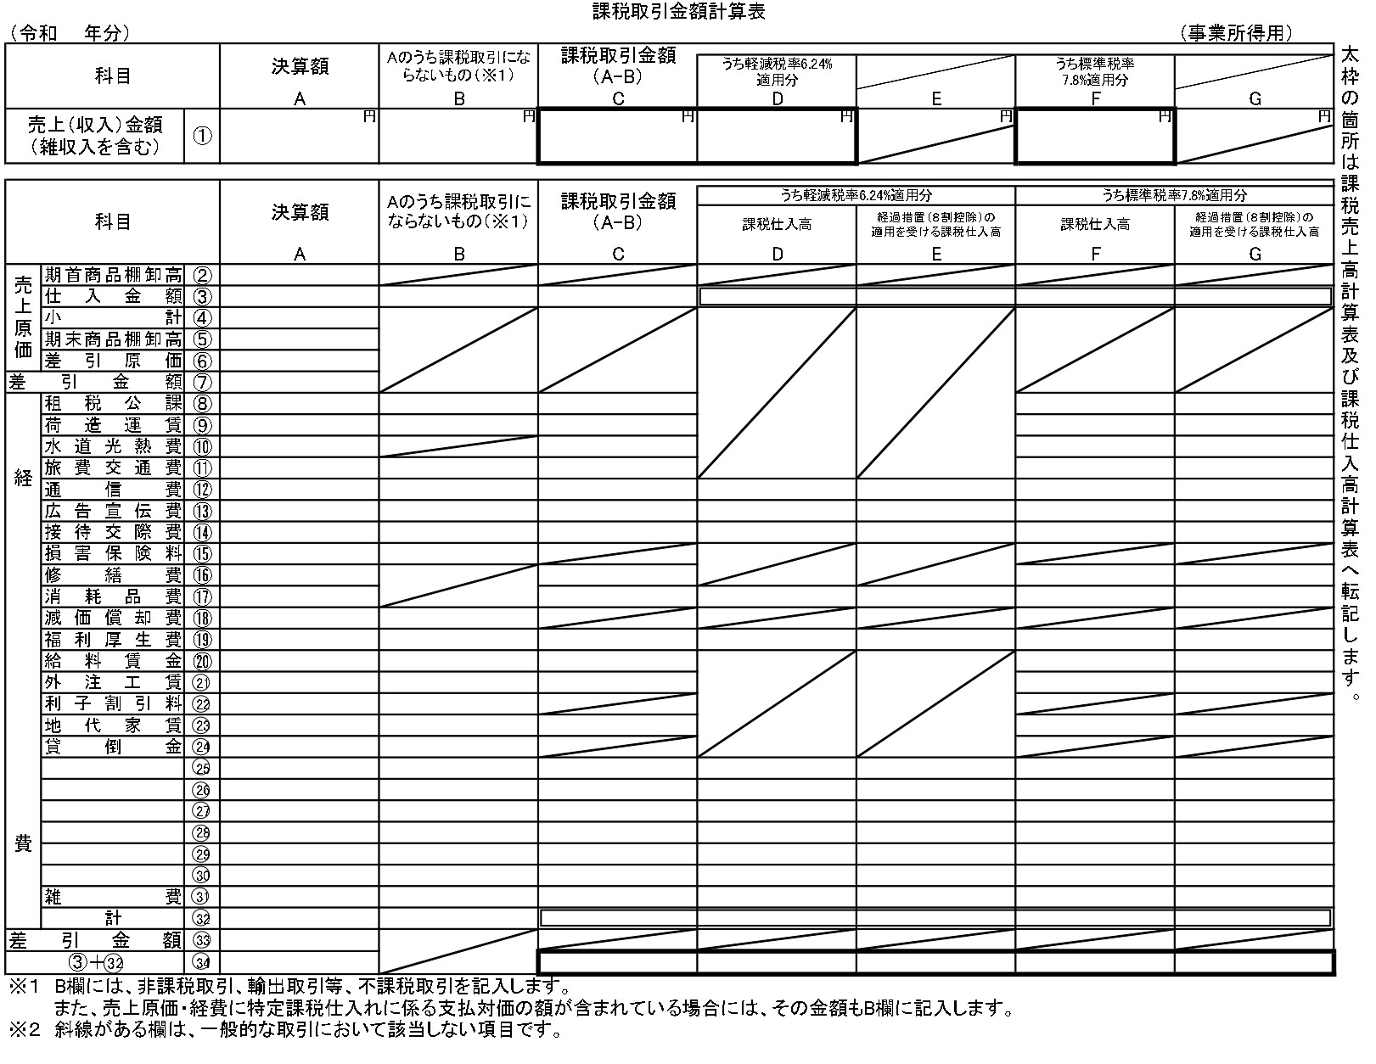
※令和5年の課税売上高が1,000万円以下で本来、免税事業者の方が、令和7年の途中でインボイス登録をした場合はインボイス登録後のみ集計してください
令和7年 【事業所得】
消費税（本則課税）集計表

※令和5年の課税売上高が1,000万円以下で本来、免税事業者の方が、令和7年の途中でインボイス登録をした場合はインボイス登録後のみ集計してください

令和7年【不動産所得】
消費税（本則課税）集計表

